Муниципальное казенное учреждение дополнительного образования
«Дом детского творчества» с. Новопокровка
Красноармейского муниципального округа Приморского края

ДОКЛАД
Тема: Проектная деятельность в работе творческого объединения «Рукоделие».
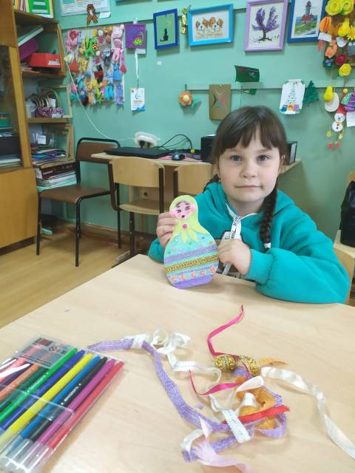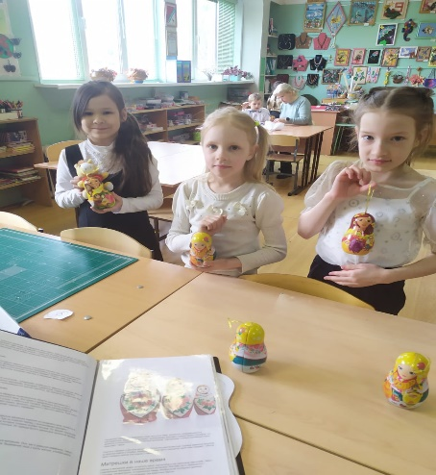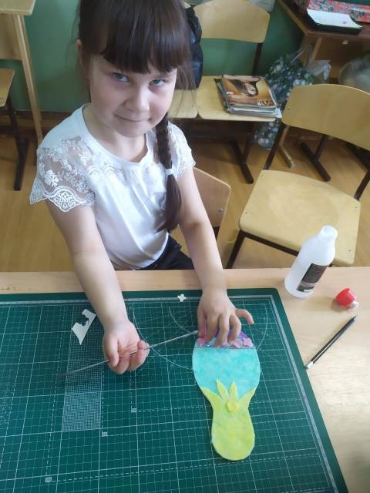
Марина Селиверстовна Сивенко,
педагог дополнительного образования

п. Восток
2025

Проектная деятельность в работе творческого объединения «Рукоделие».

Специфика учреждения дополнительного образования заключается в том, что ребенок имеет право сам выбирать тот вид творческой деятельности, который в большей степени соответствует его интересам, склонностям и потребностям, право самостоятельно извлекать полезные знания, умения, овладевать конкретной деятельностью, которая в перспективе может стать его профессией.
Задача педагога – помочь каждому ребенку максимально раскрыть и реализовать свои способности, найти свое предназначение в жизни. Поэтому в условиях дополнительного образования ведущей установкой является ориентация на выстраивание межличностного взаимодействия, одной из главных ценностей которого является атмосфера сотворчества, сотрудничества обучающихся разного возраста, их родителей и педагогов.
С самого рождения ребенок активно познает окружающий мир, постепенно развиваясь и приобретая жизненный опыт. В творческой деятельности он реализует свои мысли и чувства, наблюдения и впечатления. И там, где есть фантазия, свободный выбор, где присутствует его настроение, там начинается творчество.
Одной из эффективных технологий формирования способности к обучению, выработке познавательной мотивации, является проектная деятельность. Она предполагает высокую степень самостоятельности, инициативности обучающихся, формирует развитие социальных навыков детей, учит взаимодействию при достижении совместного результата в создании творческого продукта, развивает навыки информационного поиска, активизирует познавательную активность обучающихся, формирует способность творчески ставить цели, программировать свои действия, анализировать результаты своей деятельности; воспитывает толерантность, способствует самореализации личности ребенка.
Главная идея метода проектов – направленность учебно-познавательной деятельности учащихся на результат, который получается при решении практической или теоретической, но обязательно личностно значимой и социально доминирующей проблемы.
В ходе реализации проекта, развиваются обще учебные умения, навыки, способы деятельности и образовательные компетенции:
- личностные (формирование интереса к изучаемому материалу)
-регулятивные (постановка задач, нахождение пути их решения, анализ собственной деятельности);
- познавательные (отбор материала);
-коммуникативные (сотрудничество с педагогом, родителями, сверстниками, умение выражать свои мысли, участвовать в диалоге, отвечать на вопросы, слушать и слышать других).
Преимущества проектной деятельности в дополнительном образовании:
-здесь нет жесткого регламентирования предмета, приветствуется инициативность, фантазия, творчество, креативность. Тему проекта выбирают ребята по интересам, часто тему проекта подсказывают знаменательные даты (день Победы, юбилей Приморья)
Для обучающихся, проект – это возможность максимального раскрытия своего творческого потенциала. Это деятельность, которая позволяет проявить себя индивидуально или в группе, попробовать свои силы, приложить свои знания, принести пользу, показать публично достигнутый результат. Это деятельность, направленная на решение интересной проблемы, сформулированной самими обучающимися.
И особенно актуальной в жизнедеятельности детей является их совместная деятельность, взаимопомощь, взаимоподдержка, проникновение в духовный мир друг друга и сотрудничество во благо другого.
Метод проектной деятельности активно реализуется в объединении «Рукоделие». На протяжении уже многих лет, ребята с интересом принимают участие в проектах разной направленности:
-творческие: «Красавицы матрешки», «Осенняя пора», «Мамин праздник», «Мама – важное слово»;
-патриотические: «Я помню, я горжусь», «Победа в сердце каждого»;
-исследовательские: «Люблю тебя мой край родной», «Моя чистая планета», «Моя Родина - Приморье».
Проектная деятельность является одним из методов развивающего обучения, направлена на выработку самостоятельных исследовательских умений (постановка проблемы, сбор и обработка информации, анализ полученных результатов), способствует развитию творческих способностей и логического мышления, объединяет знания, полученные в ходе учебного процесса, приобщает к конкретным жизненно важным проблемам.
Целью проектной деятельности является понимание и применение обучающимися знаний, умений и навыков, приобретенных в школе и в творческом объединении.
В основе метода проектов лежит развитие познавательных навыков учащихся:
-умение самостоятельно конструировать свои знания,
-умение ориентироваться в информационном пространстве,
- развитие критического и творческого мышления,
- способность к развитию самостоятельности у учащихся,
- умение объективно оценивать свою деятельность,
- развитие коммуникативных навыков.
На коммуникативных навыках хочется остановиться отдельно. В группах объединения, как правило, занимаются дети разного возраста, и, работая над проектом, ребята учатся взаимодействовать между собой, прислушиваются к мнению друг друга, без учета возраста. (все без исключения имеют право голоса)
Проекты, выполняемые в объединении «Рукоделие», носят межпредметный характер. В ходе работы над проектом, обучающиеся, как правило, исследуют несколько направлений темы проекта.
Поисковая деятельность в проекте «Я помню, я горжусь» сочеталась с творческой составляющей, (выполнение открытки – поздравление для ветерана).
Привлечение к работе в проекте родителей дало положительный результат, ребята узнали историю своей семьи, научились взаимодействию не только со сверстниками, но и со взрослыми.
А в проекте «Красавицы матрешки», выполнение творческой части проекта, основывалось на большой исследовательской работе по изучению истории возникновении промысла изготовления матрешек в России.
Проектная деятельность в объединении «Рукоделие» предполагает вовлечение каждого обучающегося в активный познавательный процесс, формирует навыки исследовательской и поисковой работы, также позволяет учитывать в процессе обучения национальные и региональные условия (Проект «Люблю тебя, мой край родной). В этом проекте ребята изучали -национальности людей, проживающих на территории Приморского края, определяли свою национальную принадлежность. В работе над проектом большую помощь ребятам оказывали родители, бабушки и дедушки.
В результате проектной деятельности обучающиеся получают систематизированные знания для решения комплекса жизненных, учебных и профессиональных задач, приобретают опыт их самостоятельного использования. Проектный метод способствует развитию у ребят самостоятельности и способности к самоорганизации.
Работая над проектами, ребята создают неповторимые творческие работы, которые высоко оцениваются (коллективная работа «Осеннее дерево» - продукт проекта «Осенняя пора» получила гран-при районного конкурса, да и творческие работы – результат других проектов, занимают призовые места на конкурсах различного уровня.)
В заключение следует отметить, что использование проектного метода обучения в дополнительном образовании позволяет гибко сочетать коллективную и самостоятельную формы деятельности обучающихся, тем самым развивая их активность, способность к взаимодействию. Успешность применения проектных технологий на занятиях в дополнительном образовании обеспечивает достаточную мотивацию у ребят, способствующую вызвать глубокий интерес к занятию различными видами творчества.

